***S((گزارش پروژه پایانی درس مقدمه ای بر بیوانفورماتیک))***

***امین سعیدی کلیشمی***

***شماره دانشجویی: 400211579***

1. **مقدمه**

داده ها را از همان لینک گذاشته شده در فایل تعریف پروژه دانلود کردم، این داده ها دارای 170 نمونه هستند، که همانطور که صورت پروژه مشخص کرده است ما فقط با داده هایی که فینوتایپ نرمال دارند و یا اسم سورس آن ها AML Patient است کار داریم و در چند خط اول قطعه کد R آمده در انتهای این گزارش پس از ایمپورت کردن کتاب خانه های لازم و همچنین دانلود داده ها، بقیه نمونه هایی که طبق گفته فایل پروژه، لازم نبودند را حذف کردم و تنها از آن ها 67 نمونه باقی ماند که 18 تای آن ها داده های مربوط به بیماران و 49 تا باقی مانده مربوط به نمونه های نرمال هستند.

1. **کنترل کیفیت داده**

نرمال سازی به معنای تنظیم داده های ریزآرایه برای اثراتی است که از تغییرات فناوری به جای تفاوت های بیولوژیکی بین نمونه های RNA یا بین پروب های چاپ شده ناشی می شود. برای کنترل کیفیت داده ها و چک کردن این که آیا داده ها آماده تحلیل هستند یا خیر، آمدم و boxplot، 67 نمونه موجود را رسم کردم و سپس به تحلیل داده ها از روی نمودار پرداختم. از آنجایی که این نمودار عریض بوده و در این فضا گنجانده نمیشود، آن را در ضمیمه ها آورده ام. با توجه به این نمودار میتوان مشاهده نمود که چارک ها و همچنین میانه و دیگر پارامتر های جعبه ی نمونه های مختلف به نسبت به بسیار خوبی بر هم منطبق هستند و این نشان از این دارد که داده های در دسترس ما ابتدا نرمال شده اند و سپس در دسترس ما قرار گرفته اند. البته اگر نرمال سازی اتفاق نیافتاده بود، میشد با نرمال سازی که کد آن به صورت کامنت در قطعه کد R آورده شده است، داده ها را نرمال و آماده تحلیل نمود. در این قسمت چون داده های ما از پیش نرمال شده اند، صرفا به رسم نمودار جعبه ای داده ها و توضیحاتی مختصر پیرامون آن اکتفا نموده ام.

1. **کاهش ابعاد داده**

برای این قسمت از پروژه به سراغ Principal component analysis یا به اختصار PCA رفتم. تجزیه و تحلیل مؤلفه اصلی یا PCA یک روش آماری است که به شما امکان می دهد اطلاعات موجود در جداول داده های بزرگ را با استفاده از مجموعه کوچکتری از «شاخص های خلاصه» که به راحتی قابل مشاهده و تجزیه و تحلیل هستند، خلاصه کنید. تجزیه و تحلیل اجزای اصلی (PCA) یکی از محبوب ترین الگوریتم های کاهش ابعاد خطی است. PCA در شرایطی کار می کند که در حالی که داده ها در یک فضای با ابعاد بالاتر به داده ها در فضای ابعاد پایین تر نگاشت می شوند، واریانس یا گسترش داده ها در فضای ابعاد پایین تر باید حداکثر باشد. به طور خلاصه PCA، یک روش کاهش ابعاد است که اغلب برای کاهش ابعاد مجموعه داده های بزرگ، با تبدیل مجموعه بزرگی از متغیرها به یک مجموعه کوچکتر که همچنان حاوی بیشتر اطلاعات در مجموعه بزرگ است، استفاده می شود.

برای انجام این تحلیل در ابتدا آمدم و این کار را بر روی داده های scale نشده، انجام دادم. نمودار های مربوط به این بخش علاوه بر ضمیمه، در زیر نیز آورده شده اند.

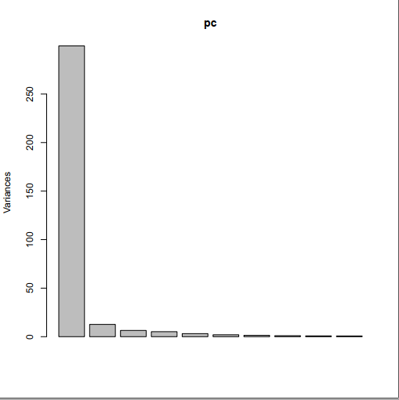

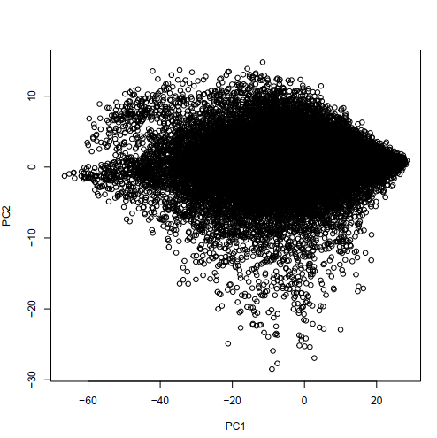

همانطور که دیده میشود، داده ها با توجه به واریانسشان به جای 67 تا به 7 تا کاهش ابعاد پیدا کردند و همانطور که دیده میشود از بیشترین جمعیت در PC1 و PC2 برخورد هستند، لذا می آییم و نموداری دیگر که داده ها را در فضای دو بعدی ما بین PC1 و PC2 نشان میدهد رسم میکنیم. اما همانطور که از نمودار پیداست، این کاهش داده کمک زیادی به ما نمیکند چرا که اکثر داده های ما پیرامون محور 0 پرینسیپال کامپوننت دو توزیع شده اند و از این جهت اطلاعات ارزشمندی را به ما نمیدهد و لذا کاهش ابعاد مناسبی اتفاق نیافتاده است. از همین رو در دفعه بعد آمدم و این تحلیل را بر روی داده های scale شده انجام دادم. در زیر نمودار های مربوط به این کار نیز آورده شده است.

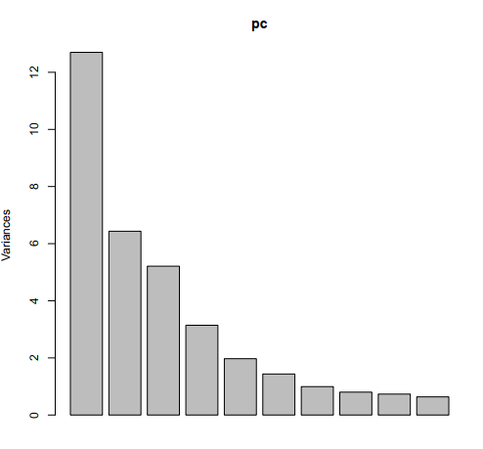

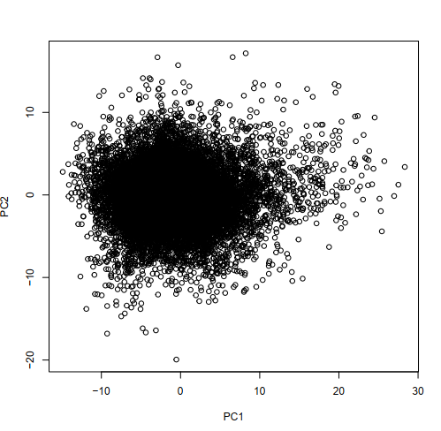

این بار نیز همانطور که دیده میشود، بیشترین تعداد ژن ها مربوط به PC1 و PC2 هستند و در نتیجه میتوان از بقیه پرینسیپال کامپوننت ها صرف نظر کرده، چرا که این ژن ها که از میزان بیان تقریبا برابری برخوردارند، از اهمیت کمتری برخوردارند و میتوان آن ها را نادیده گرفت. لذا فقط داده ها را در فضای دو بعدی PC1 و PC2 نیز رسم میکنیم و همانطور که میتوان دید این بار داده ها از پخش شدگی خوبی برخوردارند و لذا از این داده های اسکیل شده برای ادامه ماجرا استفاده میکنیم. در ادامه نیز به جای ژن ها، این بار نمونه ها را در صفحه دو بعدی PC1 و PC2 رسم میکنیم و با این کار مشاهده میکنیم که نمونه ها به نسبت محور PC1 خوب پخش شده اند و میتوان از آن ها برای مراحل بعدی کار استفاده نمود. در زیر تصویر این نمودار را نیز آورده ام.

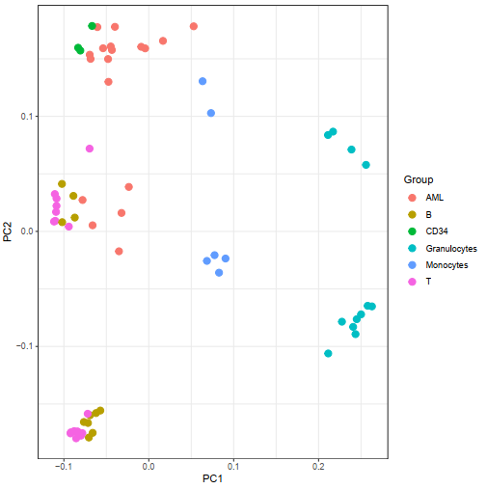

1. **بررسی همبستگی میان داده ها**

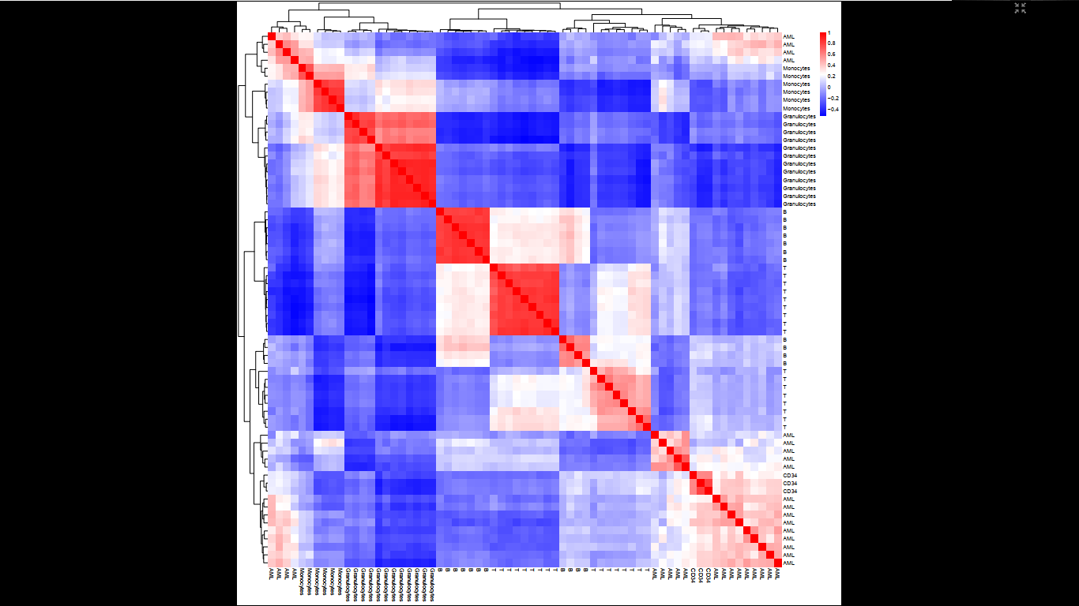در مرحله بعدی پروژه از ما خواسته شده است که تمایز میان ژن ها را بر اساس source name آن ها بررسی کرده و نموداری از آن رسم کنیم. برای این کار به سراغ تابع cor() در زبان Rمیرویم و کورولیشن یا همان همبستگی داده ها را بر اساس گروهشان با یکدیگر حساب میکنیم. لازم به ذکر است که کورولیشن داده های اسکیل شده را محاسبه میکنیم چرا که بخش قبلی به ما نشان داد که داده های اسکیل شده از کیفیت بهتری برخوردارند و بهتر میتوانند نشان دهنده همبستگی ها باشند. در ادامه نمودار heatmap همبستگی ها را آورده ام.

نمودار بالا، همبستگی ما بین نمونه های مختلف را نشان میدهد، همانطور که در نوار بالای نمودار قابل مشاهده است، رنگ قرمز به معنای همبستگی مثبت است، به زبان ساده و در دنیای متغیر ها، ضریب همبستگی مثبت به این معناست که با بالا رفتن یک متغیر، متغیر دیگر نیز بالا میرود. همبستگی منفی نیز که با رنگ آبی قابل مشاهده است، معنایی معکوس، همبستگی مثبت میدهد.

1. **بررسی تمایز در بیان ژن ها**

در این بخش ابتدا باید نمونه های نرمالی که بیشترین ضریب همبستگی را با نمونه های تست دارند یافت. برای این کار من آمدم و برای دقیق تر شدن کار و به جای استفاده از نمودار بالا، چرا که شاید از دقت لازم برخوردار نباشد، خروجی تابع cor() را که به صورت ماتریس است، مورد بررسی قرار دادم و بیشترین مقدار همبستگی ها را از آن استخراج نمودم که در قطعه کد موجود است. گروهی که با فرضیات من بیشترین همبستگی را با نمونه های تست داشت، گروه Monocytes است. بعد از این قدم به سراغ فیت کردن یک مدل بر روی داده ها رفتم. یا Differential Expression Analysis را انجام دادم.

سپس همانطور که صورت سوال این بخش از ما خواسته است، میزان بیان ژن ها را برای این گروه از نمونه های نرمال و نمونه های تست را با یکدیگر مقایسه نمودم. در این قسمت با توجه به مقدار logFC و همچنین adj.p.value این مقایسه را انجام دادم، و ژن ها را به دسته هایی با عنوان aml.up.gene و همچنین aml.down.gene تخصیص دادم و فایل اسامی این ژن ها را در پیوست به همراه پروژه فرستاده ام. مقدار adj.p.value را برای سطح معنی داری 0.05 و همچنین logFC برای aml.up.gene (گروه ژن های با بیان بیشتر برای نمونه های تست) را کوچکتر از منفی یک و برای گروه aml.down.gene (گروه ژن های با بیان کمتر برای نمونه های تست) را بیشتر از مثبت یک در نظر گرفتم. دلیل این کار هم این است که در ساخت contrast آمده ام مقدار monocytes را یک و مقدار نمونه های تست را منفی یک در نظر گرفته ام. در نهایت تعداد ژن هایی که بیان بیشتری در نمونه های AML دارند برابر شد با 1489 ژن که آن ها را برای تحلیل و کسب اطلاعات بیشتر به عنوان ورودی به سایت Enrichr دادم. این کار را برای aml.down.gene ها نیز انجام دادم که نتایجشان را در قسمت بعدی آورده ام.

1. **آنالیز gene anthology و pathway ها**
2. **Gene anthology**

هستی شناسی ژن (GO) یک ابتکار بیوانفورماتیک بزرگ برای یکسان کردن نمایش ژن و ویژگی های محصول ژن در همه گونه ها است. به طور خاص، هدف این پروژه عبارت است از: 1) حفظ و توسعه واژگان کنترل شده ژن و ویژگی های محصول ژن. 2) annotation ژن ها و محصولات ژنی، و جذب و انتشار داده های annotation. و 3) ابزارهایی برای دسترسی آسان به تمام جنبه های داده های ارائه شده توسط پروژه، و برای فعال کردن تفسیر عملکردی داده های تجربی با استفاده از GO، به عنوان مثال از طریق تجزیه و تحلیل غنی سازی، فراهم می کند. در هر قسمت ترتیب آوردن جزئیات بر اساس combined score ای است که سایت Enrichr محاسبه مینماید. برای هر کدام از بخش ها نیز به بررسی و توضیح 3 فاکتور اکتفا کرده ام. 3 فاکتوری که بیشترین مقدار combined score را دارند.

* **Aml.up.gene**
* **GO biological process**
* **mitotic DNA replication**

در حالت کلی اساس ژنتیکی هر نوعی از سرطان را میتوان در جهش های انکوژنیک دید که این جهش ها اکثرا در هنگام همانند سازی DNA رخ میدهند. این جهش ها میتوانند ناشی از خطاهای کپی DNA یا تاثیر موتاژن های محیطی عوامل آلکیله کننده DNA، اشعه ماورا بنفش و تابش یونیزه کننده باشد. در این پروژه نیز ما داریم سلول های سرطانی و به طور کلی بیان ژن های موثر در سرطان را مورد بررسی قرار میدهیم و این که بیشترین رد پای این ژن ها در همانند سازی دی ان ای عملیات تقسیم سلولی دیده میشود، به نظر موردی بسیار منطقی است، چرا که این عملیات پتانسیل رویداد جهش های مختلف را داراست.

* **double-strand break repair via break-induced replication**

ترمیم بدون خطا یک گسست دو رشته ای در DNA که در آن انتهای سانترومر- پروگزیمال کروموزوم شکسته به دنبال ناحیه همولوگ در یک کروموزوم دست نخورده می گردد. سنتز DNA از انتهای 3' رشته DNA مهاجم با استفاده از کروموزوم دست نخورده به عنوان الگو آغاز می شود و تا انتهای کروموزوم پیش می رود. تنظیم پایین ترمیم شکست دو رشته ای از طریق تکرار ناشی از شکست به هر فرآیندی اطلاق می شود که فرکانس، سرعت یا میزان ترمیم شکست دو رشته را از طریق تکرار ناشی از شکست متوقف، جلوگیری یا کاهش می دهد.

* **DNA strand elongation involved in DNA replication**

هر گونه طویل شدن رشته DNA که در همانندسازی DNA چرخه سلولی نقش دارد.

* **GO molecular Function**
* **5'-flap endonuclease activity**

انتهای 5' قطعات اوکازاکی را در سنتز DNA رشته عقب پردازش می کند. همانطور که میدانیم این وصل کردن میتواند مستعد جهش های فروان بسیاری باشد و از آنجایی که از دلایل اصلی سرطان جهش های انکوژنیک هستند، این عملکرد مولکولی میتواند باعث ایجاد AML شود.

* **DNA replication origin binding**

اتصال به مبدأ همانندسازی DNA، یک توالی DNA منحصر به فرد از یک replicon که در آن تکثیر DNA آغاز می شود و به صورت دو طرفه یا یک طرفه ادامه می یابد.

* **RNA-DNA hybrid ribonuclease activity**

کاتالیز برش اندونوکلئولیتیک RNA در هیبریدهای RNA-DNA به 5'-فسفومونواستراز.

* **GO cellular component**
* **CMG complex**

یک کمپلکس پروتئینی که حاوی کمپلکس GINS، Cdc45p و کمپلکس هتروهگزامریک MCM است و در بازکردن DNA در حین همانندسازی نقش دارد. اینجا نیز مانند دیگر موارد گفته شده میتواند باعث جهش های انکوژنیک شود.

* **external side of apical plasma membrane**

برگچه ناحیه رأسی غشای پلاسمایی است که رو به دور از سیتوپلاسم و هر پروتئینی که در آن تعبیه شده یا لنگر افتاده یا به سطح آن متصل است قرار دارد.

* **Golgi cis cisterna**

نزدیکترین مخزن گلژی به شبکه آندوپلاسمی. اولین محفظه پردازشی که پروتئین ها پس از export از ER از آن عبور می کنند.

* **Aml.down.gene**
* **GO biological process**
* **cellular response to bacterial lipopeptide**

هر فرآیندی که منجر به تغییر حالت یا فعالیت یک سلول (از نظر حرکت، ترشح، تولید آنزیم، بیان ژن و غیره) در نتیجه یک محرک لیپوپپتیدی باکتریایی شود.

* **negative regulation of dendritic cell differentiation**

هر فرآیندی که فرکانس، سرعت یا میزان تمایز سلول های دندریتیک را متوقف، جلوگیری یا کاهش دهد.

* **negative regulation of leukocyte differentiation**

تنظیم منفی تمایز لکوسیت ها (گلبول های سفید)

* **GO molecular Function**
* **Toll-like receptor binding**

اتصال به یک پروتئین شبه Toll، یک گیرنده تشخیص الگو که نقوش الگو را از انواع منابع میکروبی متصل می کند تا یک پاسخ ایمنی ذاتی را آغاز کند.

* **MHC class II receptor activity**

ترکیب با یک مجتمع پروتئینی کلاس II MHC و انتقال سیگنال از یک طرف غشا به سمت دیگر برای شروع تغییر در فعالیت سلولی.

* **complement receptor activity**

ترکیب با هر جزء یا محصول complement cascade و انتقال سیگنال از یک طرف غشاء به طرف دیگر برای شروع تغییر در فعالیت سلولی.

* **GO cellular component**
* **MHC protein complex**

یک کمپلکس پروتئینی گذرا متشکل از یک زنجیره آلفا MHC و در بیشتر موارد، یک زنجیره بتای MHC کلاس II یا یک زنجیره بتا2-میکروگلوبولین ثابت، و با یا بدون یک آنتی ژن پپتید، لیپید یا پلی ساکارید متصل شده است.

* **MHC class II protein complex**

اتصال به یک پلی ساکارید، پلیمری از تعداد زیادی (معمولاً بیش از 10) باقیمانده مونوساکارید که به صورت گلیکوزیدی به هم مرتبط هستند.

* **integral component of lumenal side of endoplasmic reticulum membrane**

جزء غشای شبکه آندوپلاسمی شامل محصولات ژنی است که فقط در سمت مجرای غشاء نفوذ می کنند.

1. **Pathways**

مسیر بیولوژیکی مجموعه ای از اقدامات بین مولکول های یک سلول است که منجر به یک محصول خاص یا تغییر در سلول می شود. pathway می تواند باعث تجمع مولکول های جدید مانند چربی یا پروتئین شود، ژن ها را روشن و خاموش کند یا سلول را به حرکت وادار کند. در ادامه pathway های مرتبط با KEGG 2021 human برای هریک از گروه های مشخص شده ذکر میشود. برای هر گروه به ذکر و توضیح 5 مورد اکتفا شده است. این 5 مورد بر اساس combined score به ترتیب نزولی آورده شده اند. به این دلیل از کگ استفاده شده است که در ویدئوهای دکتر شریفی، ایشان ذکر کردند که این دیتابیس از مرغوبیت بیشتری برخوردار است.

* **Aml.up.gene**
* **DNA replication**

شبکه پیچیده ای از پروتئین ها و آنزیم های متقابل برای همانندسازی DNA مورد نیاز است. به طور کلی، همانندسازی DNA یک مسیر آنزیمی چند مرحله ای را دنبال می کند. در چنگال تکثیر DNA، یک هلیکاز DNA (کمپلکس DnaB یا MCM) قبل از ماشین مصنوعی DNA قرار می‌گیرد و DNA والدین دوبلکس را با همکاری SSB یا RPA باز می‌کند. در رشته پیشرو، همانندسازی به طور مداوم در جهت 5 تا 3 رخ می دهد، در حالی که در رشته عقب مانده، همانندسازی DNA به طور ناپیوسته با سنتز و اتصال قطعات کوتاه اوکازاکی رخ می دهد. در پروکاریوت ها، دستگاه تکثیر رشته پیشرو از یک DNA پلیمراز (هسته pol III)، یک گیره لغزنده (بتا) و یک گیره لودر (کمپلکس گاما دلتا) تشکیل شده است. DNA پریماز (DnaG) برای تشکیل پرایمرهای RNA مورد نیاز است. به طور معمول، در طول تکثیر الگوی DNA رشته عقب، یک پرایمر RNA یا توسط یک RNase H یا با فعالیت 5 تا 3 اگزونوکلئاز DNA pol I حذف می‌شود و DNA لیگاز به قطعات اوکازاکی می‌پیوندد. در یوکاریوت ها، سه DNA پلیمراز (آلفا، دلتا و اپسیلون) شناسایی شده است. DNA پریماز یک کمپلکس دائمی با DNA پلیمراز آلفا تشکیل می دهد. PCNA و RFC به عنوان یک گیره و یک گیره لودر عمل می کنند. FEN 1 و RNase H1 RNA را از قطعات Okazaki حذف می کنند و DNA لیگاز I به DNA می پیوندد.

* **Cell cycle**

مسیر چرخه سلولی فرآیندی یک طرفه است که بر تقسیم سلولی حاکم است. این فرآیند که پس از شروع قابل برگشت نیست، برای بقای سلول حیاتی است. چرخه سلولی معمولاً شامل چهار فاز است: فاز S که در آن DNA تکثیر می شود، فاز M که در آن کروموزوم ها جدا می شوند و دو سلول مجزا تشکیل می شوند و فازهای G1 و G2 که طی آن سلول برای تقسیم سلولی آماده می شود. اکثر مسیر چرخه سلولی توسط دو دسته از پروتئین ها تنظیم می شود: کینازهای وابسته به سیکلین (CDKs) و سیکلین ها. سیکلین ها و CDK ها کمپلکس هایی را تشکیل می دهند که CDK ها را قادر به فسفریله کردن و فعال کردن واسطه های چرخه سلولی خاص می کنند. در مراحل اولیه سیگنال چرخه سلولی، سیکلین D به CDK4 متصل می شود و این کمپلکس ژن رتینوبلاستوما (Rb) را فسفریله می کند. در طول یک حالت ساکن، Rb به DNA متصل می شود و رونویسی ژن های خاص را مسدود می کند. پس از فسفوریلاسیون، Rb غیرقابل پیوند می شود و ژن های لازم برای چرخه سلولی اکنون در دسترس هستند. مسیر چرخه سلولی یک فرآیند بسیار تنظیم شده است که سه نقطه بازرسی اصلی را در خود جای داده است. اولین بازرسی، نقطه بازرسی G1 است که تعیین می کند آیا یک سلول وارد فرآیند تقسیم سلولی می شود یا خیر. دومین بازرسی، G2، تعیین خواهد کرد که آیا سلول وارد میتوز می شود یا خیر. هر دو ایست بازرسی G1 و G2 می توانند تحت تأثیر وجود یا عدم وجود عوامل رشد مختلف، آسیب DNA، یا پیری تکثیر شونده باشند. نقطه بازرسی نهایی، متافاز، تراز مناسب کروموزوم را قبل از تقسیم سلولی تضمین می کند. مسیر چرخه سلولی به طور ذاتی با بقای سلولی و مرگ سلولی مرتبط است. به عنوان مثال، ناتوانی یک سلول در برآوردن الزامات هر نقطه بازرسی چرخه سلولی منجر به آپوپتوز سلولی می شود. در سرطان، نقاط بازرسی چرخه سلولی اغلب ناکارآمد هستند. پروتئین های نقطه بازرسی، مانند Rb یا p53، اغلب جهش یافته یا غیرفعال می شوند و این می تواند با وجود سنتز ناقص DNA و خطاهای جداسازی منجر به تقسیم سلولی شود. ادامه نامناسب چرخه سلولی می تواند منجر به بی ثباتی ژنومی شود که ویژگی مشترک سلول های بدخیم است.

* **Mismatch repair**

MMR یک مسیر بیولوژیکی بسیار حفاظت شده است که با اصلاح عدم تطابق پایه و ناهنجاری های درج/حذف ایجاد شده در طول همانندسازی و نوترکیب DNA، نقش کلیدی در حفظ ثبات ژنومی ایفا می کند.

* **Fanconi anemia pathway**

کم خونی فانکونی (FA) یک اختلال ژنتیکی پیچیده است که با نارسایی مغز استخوان (BMF)، نقایص مادرزادی، ناتوانی در ترمیم پیوندهای متقابل بین رشته ای DNA (ICL) و استعداد سرطان مشخص می شود. FA دو ویژگی ظاهراً متضاد را نشان می دهد: (الف) مرگ سلولی عظیم بخش سلول های بنیادی و پیش ساز خونساز (HSPC) به دلیل بی ثباتی گسترده ژنومی که منجر به BMF می شود و (ب) تکثیر سلولی کنترل نشده منجر به بدخیمی های مرتبط با FA. عملکرد متعارف پروتئین های FA همکاری با چندین پروتئین ترمیم کننده DNA دیگر برای از بین بردن اثرات کلاستوژنیک (شکستن کروموزوم) DNA ICLs است. اکتشافات اخیر نشان می دهد که مسیر FA در یک شبکه مهم سرکوبگر تومور برای حفظ یکپارچگی ژنومی با تثبیت چنگال های همانندسازی، کاهش استرس همانندسازی و تنظیم سیتوکینز عمل می کند. جهش‌های ژرمینال هموزیگوت (بیالل) در 22 ژن FANC باعث FA می‌شوند، در حالی که جهش‌های هتروزیگوت در برخی از ژن‌های FANC (تک آللی)، مانند BRCA1 و BRCA2، باعث FA نمی‌شوند، اما به طور قابل‌توجهی حساسیت به سرطان را به‌طور پراکنده در جمعیت عمومی افزایش می‌دهند. در این بررسی، درک فعلی خود از عملکرد مسیر FA در حفظ ثبات ژنومی را مورد بحث قرار می‌دهیم و مروری بر شیوع و ارتباط بالینی جهش‌های سوماتیک در ژن‌های FA ارائه می‌کنیم.

* **Pyrimidine metabolism – مقاله خوب: 10.1016/j.molmet.2020.02.005**

Pym شاخه ای از متابولیسم نوکلئوتید است که نوکلئوزیدها و دئوکسی/ریبونوکلئوتیدهای بازهای پیریمیدین (سیتوزین، تیمین و اوراسیل) را تولید می کند. همراه با متابولیسم پورین، مخزن دئوکسی ریبونوکلئوتید مورد نیاز برای تکثیر سلولی را تولید می کند. Pym از سه مسیر تشکیل شده است که به شرح زیر است: 1) نجات نوکلئوزیدها و بازهای آزاد، 2) سنتز جدید از اسیدهای آمینه و پیش سازهای ریبوز، و 3) کاتابولیسم نوکلئوزیدها و نوکلئوتیدهای اضافی. نجات بازها و نوکلئوزیدها یکی از ویژگی های کلیدی سلول های تمایز نهایی یا استراحت است. سلول ها نوکلئوزیدهای آزاد و بازهای پیریمیدین را از فضای خارج سلولی جذب می کنند و آنها را به ریبونوکلئوتیدها و دئوکسی ریبونوکلئوتیدهای مربوطه خود تبدیل می کنند. آنزیم های نجات دهنده مانند تیمیدین کیناز نیز می توانند تیمیدین را از کاتابولیسم نوکلئوتیدی به تیمیدیلات تبدیل کنند. در سلول‌های لوسمیک، کاتابولیسم پیریمیدین باعث تمایز نهایی به سمت دودمان مونوسیتی برای بررسی تکثیر سلولی نابجا می‌شود، در حالی که در برخی از تومورهای جامد (مثلاً سرطان سینه منفی سه گانه و کارسینوم سلول‌های کبدی)، تخریب کاتالیزوری پیریمیدین‌ها حالت اپیتلیال مزانشیمی را حفظ می‌کند. انتقال -به مزانشیمی (EMT). این بررسی بیشتر این مفهوم را برای درک تأثیر Pym بر متاستاز گسترش می‌دهد و در نهایت، منطقی برای بررسی دخالت مولکول‌های پیریمیدین به عنوان انکومتابولیت ارائه می‌دهد. به طور کلی، درک نقش غیرتکثیری Pym در سرطان منجر به بهبود آنتی متابولیت‌های موجود و توسعه گزینه‌های درمانی جدید می‌شود.

* **Aml.down.gene**
* **Leishmaniasis**

لیشمانیا یک انگل تک یاخته درون سلولی ماکروفاژها است که باعث بیماری های احشایی، مخاطی و پوستی می شود. این انگل توسط پشه خاکی به انسان منتقل می شود و در آنجا با غیرفعال کردن ماکروفاژها زنده می مانند و در داخل سلولی تکثیر می شوند. عفونت موفقیت‌آمیز لیشمانیا با تغییر رویدادهای سیگنالینگ در سلول میزبان به دست می‌آید که منجر به افزایش تولید مولکول‌های خود بازدارنده مانند TGF-بتا و کاهش القای سیتوکین‌هایی مانند IL12 برای ایمنی محافظتی می‌شود. تولید اکسید نیتریک نیز مهار می شود. علاوه بر این، بیان معیوب ژن‌های مجتمع اصلی سازگاری بافتی (MHC) باعث خاموش شدن سلول‌های T بعدی با واسطه ماکروفاژها می‌شود و در نتیجه پاسخ‌های ایمنی غیرطبیعی ایجاد می‌شود.

* **Tuberculosis**

سل یا سل یک بیماری عفونی است که توسط مایکوباکتریوم توبرکلوزیس ایجاد می شود. تصور می شود که یک سوم جمعیت جهان به سل مبتلا هستند. حدود 90 درصد از افراد آلوده منجر به عفونت‌های نهفته می‌شوند و حدود 10 درصد از عفونت‌های نهفته زمانی به بیماری‌های فعال مبتلا می‌شوند که سیستم ایمنی آن‌ها به دلیل سن، بیماری‌های دیگر مانند ایدز یا قرار گرفتن در معرض داروهای سرکوب‌کننده سیستم ایمنی مختل شود. سل از طریق هوا منتقل می شود و در درجه اول به ریه ها حمله می کند، سپس می تواند توسط سیستم گردش خون به سایر قسمت های بدن گسترش یابد. هنگامی که باسیل های سل از راه تنفسی وارد میزبان شدند و ماکروفاژها را در ریه ها آلوده کردند، با بلوغ فاگوزومی، ارائه آنتی ژن، آپوپتوز و سیستم ایمنی میزبان تداخل می کنند تا عفونت پایدار یا نهفته ایجاد شود.

* **Phagosome**

فاگوسیتوز فرآیند جذب ذرات نسبتاً بزرگ توسط سلول است و مکانیسم مرکزی در بازسازی بافت، التهاب و دفاع در برابر عوامل عفونی است. فاگوزوم زمانی تشکیل می شود که گیرنده های خاص روی سطح فاگوسیت لیگاندهای سطح ذره را شناسایی کنند. پس از تشکیل، فاگوزوم های نوپا به تدریج ویژگی های گوارشی را به دست می آورند. این بلوغ فاگوزوم ها شامل تعامل تنظیم شده با سایر اندامک های غشایی، از جمله اندوزوم های بازیافتی، اندوزوم های دیررس و لیزوزوم ها است. از ادغام فاگوزوم ها و لیزوزوم ها محصولات سمی آزاد می شود که اکثر باکتری ها را می کشد و آنها را به قطعات تجزیه می کند. با این حال، برخی از باکتری ها استراتژی هایی برای فرار از مکانیسم های باکتری کش مرتبط با فاگوسیتوز و زنده ماندن در فاگوسیت های میزبان دارند.

* **allograft rejection**

رد آلوگرافت پیامد پاسخ آلئومیون گیرنده به آنتی ژن های غیر خود بیان شده توسط بافت های دهنده است. پس از پیوند آلوگرافت عضو، دو مسیر برای ارائه آنتی ژن وجود دارد. در مسیر مستقیم، سلول های T گیرنده به مولکول های آلوژنیک دست نخورده MHC بیان شده در سطح سلول های دهنده واکنش نشان می دهند. این مسیر سلول های CD4 یا CD8 T میزبان را فعال می کند. در مقابل، مولکول‌های MHC اهداکننده (و همه پروتئین‌های دیگر) که از پیوند ریخته می‌شوند، می‌توانند توسط APCs میزبان گرفته شده و در زمینه مولکول‌های MHC خود - مسیر غیرمستقیم - به سلول‌های T گیرنده ارائه شوند. چنین نمایشی سلول‌های CD4 T را عمدتاً فعال می‌کند. حمله مستقیم سلول های T سیتوتوکسیک به سلول های پیوند تنها توسط سلول های T که مولکول های MHC پیوند را مستقیماً تشخیص می دهند، انجام می شود. با این وجود، سلول‌های T با آلوویژگی غیرمستقیم می‌توانند با فعال کردن ماکروفاژها، که باعث آسیب بافتی و فیبروز می‌شوند، به رد پیوند کمک کنند، و همچنین احتمالاً در ایجاد پاسخ آلوآنتی‌بادی به پیوند مهم هستند.

* **Graft-versus-host disease**

بیماری پیوند در مقابل میزبان (GVHD) یک عارضه کشنده پیوند سلول های بنیادی خونساز آلوژنیک (HSCT) است که در آن سلول های T دهنده دارای قابلیت ایمنی به سلول های میزبان از نظر ژنتیکی متفاوت حمله می کنند. پاتوفیزیولوژی GVHD را می توان در یک فرآیند سه مرحله ای خلاصه کرد. مرحله 1 شامل ایجاد یک محیط التهابی ناشی از آسیب در بافت میزبان ناشی از رژیم شیمی درمانی یا رادیوتراپی مقدماتی است. بافت های آسیب دیده سیتوکین های التهابی از جمله اینترلوکین 1 (IL-1) و فاکتور نکروز تومور (TNF-alpha) ترشح می کنند. در طول مرحله 2، سلول های ارائه دهنده آنتی ژن (APCs) باعث فعال شدن سلول های T مشتق شده از دهنده می شوند، که باعث گسترش بیشتر سلول های T می شود، لنفوسیت های T سیتوتوکسیک (CTL) و سلول های کشنده طبیعی (NK) را القا می کند و فاگوسیت های تک هسته ای اضافی را ایجاد می کند. تولید TNF-alpha و IL-1. همچنین، اکسید نیتریک (NO) توسط ماکروفاژهای فعال تولید می‌شود و ممکن است به آسیب بافتی که در مرحله 3 مشاهده می‌شود کمک کند. در مرحله 3، فاز مؤثر، سلول‌های CTL و NK فعال شده، سمیت سلولی را علیه سلول‌های میزبان هدف از طریق لیگاند Fas-Fas ایجاد می‌کنند. فعل و انفعالات و پرفورین-گرانزیم B.

***پایان.***